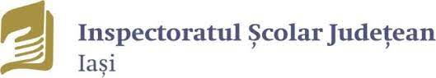
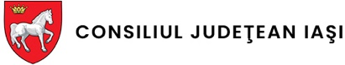


  LICEUL SPECIAL ,,MOLDOVA’’  Filiera Teoretică, Profil Uman, Specializare Filologie  CF: 4701231, Sirues: 546896 | Adresă: Târgu Frumos, jud. Iași, str. Cuza Vodă, nr. 24, cod 705300  Email: licmoldpdv@yahoo.com Website: liceulmoldova.ro  Telefon: 0232.710.915

DiscoverEU Inclusion
2024-RO01-KA155-YOU-00020923
“CĂLĂTORIE PRIN OCHII SUFLETULUI”

Tinerii de la Liceul Special „Moldova” pornesc într-o nouă aventură europeană, în cadrul proiectului „Călătorie prin ochii sufletului”
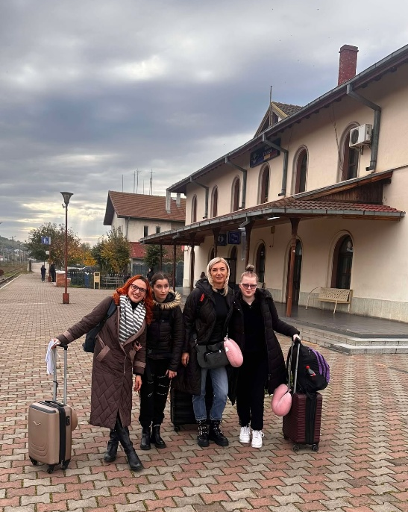

Liceul Special „Moldova” din Târgu Frumos marchează astăzi startul celei de-a doua călătorii internaționale din cadrul proiectului „Călătorie prin ochii sufletului”- 2024-RO01-KA155-YOU-00020923, o inițiativă dedicată incluziunii sociale și mobilității pentru tinerii cu deficiențe de vedere. Acțiunea face parte din programul DiscoverEU Inclusion, finanțat prin Erasmus+, și oferă tinerilor o experiență unică de descoperire a Europei, dincolo de barierele senzoriale.
Timp de 12 zile, două tinere de 18 ani vor străbate trei țări europene, Ungaria, Austria și Cehia, într-o călătorie educațională care îmbină dezvoltarea personală cu interacțiunea culturală. Itinerariul este conceput special pentru a răspunde nevoilor lor, incluzând activități accesibilizate, trasee prietenoase cu mediul și momente de învățare în contexte internaționale.
Cele două tinere vor fi sprijinite de cadre didactice cu experiență în educația specială și vor avea ocazia să-și dezvolte abilitățile de orientare cu ajutorul tehnologiilor asistive, să comunice în limbi străine și să își testeze autonomia într-un cadru sigur, dar provocator. În plus, vor experimenta beneficiile unui stil de călătorie sustenabil, bazat pe transportul feroviar și pe responsabilitatea față de mediu.
Prin acest proiect, Liceul Special „Moldova” continuă să creeze punți între educație, accesibilitate și mobilitate europeană, oferindu-le elevilor săi oportunități reale de integrare și dezvoltare într-o lume în continuă schimbare.
Pentru mai multe informații despre proiect și evoluția acestuia, puteți să urmăriți pagina oficială a liceului pe rețelele de socializare.

